МУНИЦИПАЛЬНОЕ ОБРАЗОВАТЕЛЬНОЕ БЮДЖЕТНОЕ УЧРЕЖДЕНИЕ СРЕДНЯЯ ОБЩЕОБРАЗОВАТЕЛЬНАЯ ШКОЛА С.ЕРМЕКЕЕВО МУНИЦИПАЛЬНОГО РАЙОНА ЕРМЕКЕЕВСКИЙ РАЙОН РЕСПУБЛИКИ БАШКОРТОСТАН

Тема научно-исследовательской работы
«Мои односельчане в годы Великой Отечественной войны»

Саубанов Риназ Расимович,
учащийся 7 класса
МОБУ СОШ с. Ермекеево

Научный руководитель:
Мухаметшина Сирина Ренатовна,
учитель истории
МОБУ СОШ с. Ермекеево

Ермекеево
2020 год

Оглавление
Введение ……………………………………………………………… 3 стр.
Основная часть
Глава 1. Быстро летят года, но память будет жить вечно………… 5 стр
Глава 2. Их подвиги забыть невозможно………………………….. 5 стр
Глава 3. Славные женщины моего села…………………………….. 8 стр
Исследовательская часть …………………………………………….. 10 стр
Заключение …………………………………………………………… 10 стр
Список литературы ………………………………………………… 12 стр
Приложения
Приложение 1 ………………………………………………………. 13 стр
Приложение 2 ………………………………………………………. 14 стр
Приложение 3……………………………………………………….. 15 стр
Приложение 4 ………………………………………………………. 16 стр
Приложение 5 ………………………………………………………. 17 стр
Приложение 6 ………………………………………………………. 18 стр
Приложение 7 ………………………………………………………. 19 стр
Приложение 8 ………………………………………………………. 20 стр
Приложение 9 ………………………………………………………. 21 стр
Приложение 10 ……………………………………………………… 22 стр
Приложение 11………………………………………………………. 23 стр
Приложение 12………………………………………………………. 24 стр

Не думать, не писать о людях,
которые жили, трудились, сражались, не жалея сил
и самой жизни, за мир, за счастье нынешнего и будущего молодого поколения, было бы бесчеловечно.

К.Самигуллин

Введение.
Война закончилась 75 лет назад, а память о ней живет до сих пор. И будет жить всегда, пока мы будем о ней говорить и чтить память о погибших на этой войне. Великая Отечественная война пришла в каждый дом, в каждую семью. Весь народ встал в строй, на защиту Родины. В тылу остались дети, женщины и старики. Но они тоже приближали Победу своими подвигами [9].
Я учусь в 6 классе. Мои родные живут в селе Нижние Карамалы. Я очень люблю свою прабабушку, Мухаметзянову Хадию Ахметшакировну, скромную и добрую женщину [Приложение1]. Она много рассказывает нам о своем прошлом. Я могу слушать её часами. Детство у нее было тяжелое: довоенное и военное. Когда началась война, прабабушка трудилась наравне со взрослыми. За работу получала паек как на взрослого человека. Односельчане работали днем и ночью, не считаясь ни с чем, голодали, жили в холоде, но для фронта отправляли все, что могли. Главное для всех была победа над врагом. Они приближали этот день, как могли, и дождались победы.
Понимаю, что настало время мне изучить историю моей семьи, села, где родились, жили и трудились мои прабабушка, бабушка и родился мой папа, по воспоминаниям, документам и фотографиям, которые хранятся в архиве семьи моих родственников по отцовской линии.
Моя работа посвящена 75-летию Победы в Великой Отечественной войне. Участие в этой исследовательской работе есть дань признательности и уважения

к моей прабабушке, ныне живущим ветеранам войны и труженикам тыла в той страшной войне.
Актуальность исследования: Все дальше в прошлое уходят события Великой Отечественной войны. Выросло уже не одно новое поколение, которое знает о войне лишь по книгам и фильмам. Возраст ветеранов, воевавших на фронте, превышает 80-90 лет. Их становится с каждым годом все меньше. Существует угроза утраты исторической памяти о великом подвиге нашей Родины. Сегодняшняя молодежь мало знает о Великой Отечественной войне, не задумывается о том, какой след оставила война в их семьях. Обнаруженные документы, фотоматериалы пробудили интерес к истории родного края в годы Великой Отечественной войны, вызвали желание пополнить летопись села новыми фактами из военной истории. Так появилась исследовательская работа «Мои односельчане в годы Великой Отечественной войны», предметом изучения которой явилась летопись Великой Отечественной войны, а объектом исследования – жизнь и деятельность выдающихся людей села и простых людей- моих односельчан - в годы войны. Хотелось больше узнать о военном времени, о людях, внесших свой бесценный вклад в Победу над фашизмом.
Гипотеза: если исследовать и изучить вопрос участия и вклад моих односельчан в Великую Победу, то можно прийти к выводу, что мои односельчане не только принимали активное участие в Великой Отечественной войне, но и внесли большой вклад в Победу.
Цель исследования: изучение истории моих односельчан в годы Великой Отечественной войны, увековечивание памяти погибших земляков – участников Великой Отечественной войны и тружеников тыла. Укрепить связи между поколениями.
Задачи: 1) расширить знания учащихся о Великой Отечественной войне;
2) продолжить сбор информации и изучение истории своего села;
3) воспитывать чувство патриотизма и гордости за своих предков.
Ожидаемые результаты: приобретение навыков поисково – исследовательской работы; расширение знаний о Великой Отечественной войне; сохранение памяти о суровых годах жизни своих предков; удовлетворенность от общения с родителями, родственниками, ветеранами войны, одноклассниками.
Степень изученности. Данный вопрос недостаточно изучен: утеряны документы и награды родственников, защищавших Родину во время Великой Отечественной войны, письма, извещающие об их гибели, уход из жизни людей, которые их хорошо знали.
Для написания своей исследовательской работы я пользовался разными источниками информации:
- Никто не забыт и ничего не забыто (отсюда взяты статьи для описания событий военных лет)
- Энциклопедия «Ермекеевский район. Республика Башкортостан».
- «Земля Ермекеевская» (основной источник информации для моего исследования)

Глава 1. Быстро летят года, но память будет жить вечно.
Великая Отечественная война – незабываемая страница нашей истории. Она затронула каждую семью. Война - это страдание матерей, миллионы погибших солдат, сотни сирот.
Боевые действия продолжались 4 года и закончились 9 Мая 1945 года…
И вот уже приближается 75-ая годовщина Победы в Великой Отечественной войне.
Как давно отгремели грозовые раскаты войны! Поднялись из руин и пепла разрушенные предприятия, города и села. Стала краше, богаче и крепче страна. Еще и еще раз мы убеждаемся в справедливости слов, что большое видится на расстоянии. Действительно, чем дальше уходят в прошлое события военных лет, тем ярче вырисовывается величие бессмертного подвига советского народа, все зримее ощущается значение нашей победы для судеб всего мира.
Могучим источником непобедимой силы советского народа и его армии являлся советский патриотизм, рождавший массовый героизм на фронтах и в тылу.
Но разве можно забыть о тысячах героях, ценой жизни которых добыто право на мир? Героические дела тех, кто грудью стоял за независимость нашей Родины, навсегда останутся в сердцах поколений.
С каждым годом отдаляется от нашего времени война. Для подрастающего поколения она история. Для детей того времени (сейчас уже пожилых), потерявших своих отцов, – боль потерянного счастливого детства; для жен и матерей, не дождавшихся своих мужей, сыновей – кровоточащая рана до последних дней жизни [6].

Глава 2. Их подвиги забыть невозможно
Мы воздаем должное тем, кто, защитив свободу страны, плодотворно и вдохновенно трудится на благо Родины. Но время не щадит никого. И с каждым годом становится все меньше и меньше ветеранов Великой Отечественной войны. В нашем селе остался всего один ветеран. Это Лутфуллин Каррам Газизуллович [Приложение 2]. Они уходят, унося с собой в прошлое частичку нашей истории. А пока они рядом, нам как величайшее благо надо ценить саму эту возможность прикоснуться к живой истории. Прикоснуться, чутко слушая их самый негромкий голос [7].
Я хочу рассказать об одной живой истории. Это почетный ветеран – Самигуллин Кашшаф Аглетдинович. Он часто приезжает в свою родную деревню, встречается со школьниками, рассказывает о себе, о своем нелегком жизненном пути. Мне тоже посчастливилось встретиться с ним, слушать его рассказы о том далеком времени [Приложение 3].
Он родился в бедной крестьянской семье в деревне Нижние Карамалы Ермекеевского района. С начавшейся войной рухнули все его мечты, все чаяния. Как и многие другие молодые парни, Кашшаф рвется на фронт. В конце 1941 года по предложению военного комиссара района он становится курсантом военно – пехотного училища, по окончании которого в качестве пулеметчика был направлен на Калининский фронт, где шли ожесточенные оборонительные и наступательные сражения. В августе 1942 года на подступах к городу Ржеву в составе передовых ударных подразделений принимает участие в захвате плацдарма на западном берегу реки Вазуза. Форсировав ее одним из первых и захватив его на вражеском берегу, он огнем своего пулемета прикрывает переправу наших частей. И вдруг – обжигающая боль в ногах, затем удар в грудь и еще оглушительный взрыв, и пламя прямо над головой, после чего он потерял сознание. Очнулся уже в полевом госпитале, где ему сделали первые операции – извлекли две пули из правой ноги, одну – из грудной клетки. А осколки от разорвавшейся бомбы, впившиеся ему в голову, извлекли уже в московском госпитале. Семь месяцев на госпитальных койках, без движения, сначала в Москве, затем в казахстанском городе Петропавловске.
В феврале 1943-го военно-медицинская комиссия признала его инвалидом второй группы, освободив от дальнейшего прохождения службы на фронте.
… А 57 лет спустя, в конце апреля 2002 года, Кашафетдину Аглетдиновичу Самигуллину за мужество и самоотверженность, проявленные при защите Отечества, за многолетнюю службу в Вооруженных Силах, в МВД, КГБ и ФСБ и в ознаменовании 55-ой годовщины Победы в Великой Отечественной войне было присвоено очередное воинское звание – полковник. Это случилось за несколько дней до его 77-летия. Глядя на подтянутого, энергичного и очень подвижного полковника с постоянной приветливой улыбкой на моложавом лице, трудно представить, что ему 96 лет, что его тело изрешечено пулями и осколками, а несколько лет назад он перенес еще и тяжелейшую операцию [11].
Штрих к портрету… Известен этот человек еще и своими песнями, которые сам пишет и исполняет в кругу друзей и родных. Поет он душевно, на родном языке. А сюжеты и лирические образы этих песен черпает из жизни, из своих воспоминаний, богатых веселыми и грустными моментами. Но больше всего он любит петь все же о светлом и радостном [11].
Сегодня нет среди ветеранов майора Давлетхузина Мухтасара Хабибуллича [Приложение 4]. Он тоже уроженец села Нижние Карамалы. В марте 1941 года призван в Советскую Армию, служил в пограничных войсках страны, где показал себя только с положительной стороны, и ему было оказано доверие служить в органах военной контрразведки. И, будучи офицером военной разведки и контрразведки, Мухтасар Хабибуллич, не зная страха и не щадя своей жизни, принимает самое активное участие в ожесточенных сражениях с немецко – фашистскими захватчиками и в борьбе с их агентурой. Особенно он отличается в боях при освобождении Варшавы, Праги, а также при задержании восьми агентов и диверсантов гитлеровских разведорганов. Кроме того, дважды успешно выполнял особые задания Командующего 4 – гвардейской армии 2-го Украинского фронта.
За заслуги перед Родиной и проявленные при этом мужества и храбрость Давлетхузин М.Х. по достоинству награжден: орденами «Отечественной войны второй степени, Красной звезды; медалями «За отвагу», «За взятие Будапешта», «За взятие Вены», «За освобождение Варшавы», «За освобождение Праги» и многими другими наградами [11].
Да, сегодня его среди ветеранов нет, но светлая память о мужественном офицере, отважном разведчике живет в сердцах наших ветеранов и земляков
так же, как и память многих других, павших за наше счастливое будущее.
Вечная им память…
Глава 3. Славные женщины моего села.
Война не обошла ни одну семью. Она прошлась и по селу Нижние Карамалы, где жили мои прадедушка и прабабушка. Из 198 призванных на войну односельчан вернулись только 98 [7]. На установленном обелиске в селе вписаны имена 3-4 человек из семьи, не вернувшихся с войны. Погиб отец, погибли сыновья [8].
Разве забудут односельчане добрую, отзывчивую бабушку Факию Гадельшину [Приложение 5], соседку моей прабабушки, которая, дожив до глубокой старости, каждый вечер с надеждой, а в последние годы со словами «сыночки мои», подолгу смотрела на закат. По воспоминаниям односельчан, её средний сын Хабибулла [Приложения 6,7,8,9] перед уходом на фронт сказал: «Мама, мы вернемся с победой с запада, оттуда, где садится солнце».
Да, наши вернулись с победой, но ни один из трёх сыновей Факия эби не согрел ее душу долгожданной встречей. Но не зачерствела душа у пожилой женщины. Она помогала и сиротам – соседям, растила с невесткой двоих детей, внуков, затем растила, лелеяла невестиных детей от второго брака. И люди к ней шли как к родной и с физической болью, и с душевной. Говорили, что даже ее взгляд лечит. Давно уже нет этой бабушки, а в памяти людской она жива, как и три ее славных сына, 2 зятя и внук, погибшие за наше счастье.
Да, шла тяжелейшая война на фронтах…
А деревня жила, трудилась, ковала победу над врагом. Не осталась в селе трудоспособных мужчин. Всех, кого можно, отправили на фронт. Но надо было растить хлеб, кормить армию страны [6].
Молодые девушки Миннулина Зубарзят, Шайдуллина Сарварзян, Гаязова Сара в январе 1942 года отправились учиться на трактористов и в апреле приехали на тракторах.
Тринадцатилетние Давлетова Каттиян, Миннигалиева Бибинур, Гимазова Мунавара, Гаязова Хадича были плугарями. Такие же «малолетки» - Миннулина Халима, Мухаметшина Гульчира-[Приложение10] были «маяками» трактористкам – ночью шли впереди трактора с фонарем [3].
Но тракторов не хватало, пахали, где на клячах, где на коровах. На каждую корову с личных подворьев был план – отпахать три дня. Пахали мальчики 9-10 лет, девочки носили ведрами золу и удобряли землю на полях. А кто постарше, молодые женщины – солдатки, в дождь и снег на подводах возили зерно на станцию за 30 км.
Эти женщины были и конюхами, и грузчиками везде, где нужны мужские руки. Вечерами при коптилках пряли, вязали, шили, готовили посылки в воинские части. Почти в каждой семье были квартиранты – эвакуированные из
Ленинграда. Приехавших с малыми детьми без теплой одежды, без еды деревня принимала с сочувствием, предоставляя им не только кров, но и скудной едой и одеждой. В глазах эвакуированных чувствовались усталость, неизвестность, надежда. Общее горе, общие заботы породнили людей разных национальностей. После освобождения Ленинграда, уехав к себе домой, многие ленинградцы писали теплые письма своим «родным» из Башкирии.
Не описать все тяготы тех военных лет, которые легли на плечи моих сельчан – стариков, женщин, детей. Ни одно подразделение колхоза «Кызыл тан» не пришло в упадок, не оставалось ни одного клочка необработанной земли, сохранили поголовье скота в этих невыносимых условиях. Не имея одежды, часто имея пару обуви на двоих, дети ходили в школу.
Ослабевшие от голода и недосыпания люди, зная, что у многих погибли мужья, отцы, братья, трудились во имя Победы, за будущее своих детей.
На сохранившейся фотографии [Приложение 11], прабабушка узнала женщин, которые несли все тяготы военной жизни. Это Давлетова Каттиян, Мухаметшина Гульчира, Миннулина Халима и многие другие, которые своим упорным трудом приближали Победу. Выстояли!
Мы свято чтим память павших на поле брани. В селе, в центре, есть обелиск в честь погибших на полях сражений, который каждый год обновляется. Особенно обелиск оживает в день Победы. Школьники возлагают цветы, венки и читают стихи, посвященные событиям ВОв. Подолгу стоят ветераны у памятника. О чем же они думают!? [ Приложение 12].
Исследовательская часть
Перед тем как приступить к изучению данной темы, я провел социологический опрос среди школьников нашей школы, задав всего один вопрос: "Что вы знаете об участии ваших родственников в Великой Отечественной войне?". В исследовании приняли участие учащиеся 5- 11 классов (всего 85 человек). Из них 32 человека (37%) - называют родственников, но очень мало знают о их прошлой жизни, знают, что воевали, а где, когда, какие имеют награды, не знают. Из них 17 человек (20%) знают подробности об участии родственников в военных событиях. Ответы учащихся были разными, но из них видно, что не во многих семьях рассказы о воинах-родственниках передаются из поколения в поколение. А 36 человек (42%) не владеют информацией вообще.

Заключение
В процессе поисков достоверных сведений мне удалось пообщаться с интересными людьми – моими земляками, увидеть и прочитать подлинные документы времен Великой Отечественной войны, предвоенного и довоенного времени, увидеть старинные фотографии, ощутить атмосферу того далекого времени, получить в подарок школьному музею документальные материалы. Все меньше остается ветеранов Великой Отечественной войны и тружеников тыла [10]. Мои земляки совершали подвиг во имя Победы, помогая фронту и солдатам, чем могли. Сейчас это пожилые люди, живущие рядом со мной. Они вспоминают трудные военные годы со слезами на глазах. А ведь пройдет некоторое время, и этих живых свидетелей уже не будет. Поэтому я считаю, что их нужно окружить особой заботой, любовью и вниманием. И этот беспримерный героизм советских людей периода Великой Отечественной войны, их дела – это вдохновляющий пример для нашего поколения, это призыв к подвигу, наглядный урок подрастающему поколению, как надо бороться за счастье и будущее нашей Родины.
Все мы низко склоняем головы перед мужеством, стойкостью и несгибаемой силой духа своих земляков - воинов, тружеников тыла, отстоявших в долгие суровые годы войны свободу и независимость нашей Родины, внесших свой неоценимый вклад в разгром врага. Время никогда не изгладит из нашей памяти героические и трагические вехи самой жестокой войны в истории человечества.
Священную память о тех, кто пал на поле брани, не дожил до нынешнего великого праздника – 75-летия Победы, мы должны свято и трепетно хранить в наших душах и сердцах.

Список литературы
1.Великая Отечественная война 1941-1945. Энциклопедия. М., 2005.- 512 с.
2.Во имя Победы. Сборник очерков, воспоминаний, статей. - Ермекеево,2005. -272 с.
3. Герои тыла. Списки тружеников, награжденных медалью «За доблестный труд в Великой Отечественной войне 1941 – 1945гг.» Т.8. – Уфа: Китап, 2009. – с.55-63
4. Земля Ермекеевская…Уфа,1999. – 336 с.
5. Историко-культурный энциклопедический атлас Республики Башкортостан. –М., 2007.-696 с.
6. Никто не забыт и ничего не забыто. Сборник документов и материалов. Пособие для учителей. Просвещение. М.,1970
7.Они вернулись с Победой. Списки военнослужащих, вернувшихся живыми с Великой Отечественной войны 1941-1945гг. Том 6.-Уфа: Китап, 2003.-с.70
8. Память. Списки погибших в Великой Отечественной войне 1941-1945гг.Книга 10.-Уфа: Китап.1996.-с.110
9.Российский исторический журнал «Родина» №4,2005
10. Энциклопедия для школьников «Великая Отечественная война». Олма – Пресс. – М., 2005
11.Энциклопедия Ермекеевский район. Республика Башкортостан. – Уфа, 2010.- 200 с.
12. Архивные документы из школьного музея.

Приложение.
Приложение 1.
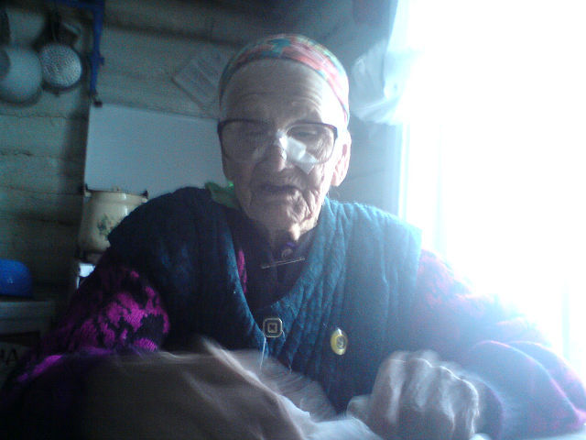
Моя прабабушка - Хэдия – эби Мухаметзянова. 2012 год
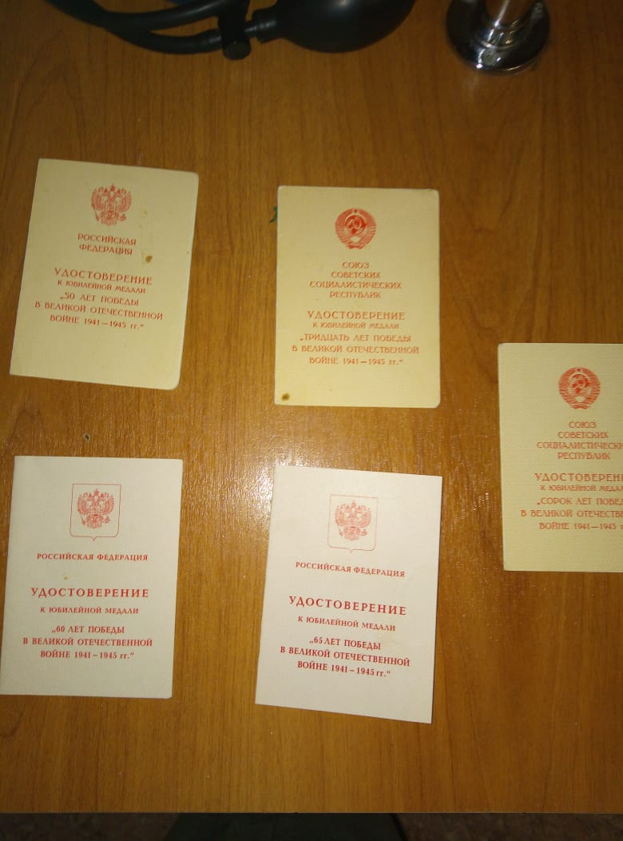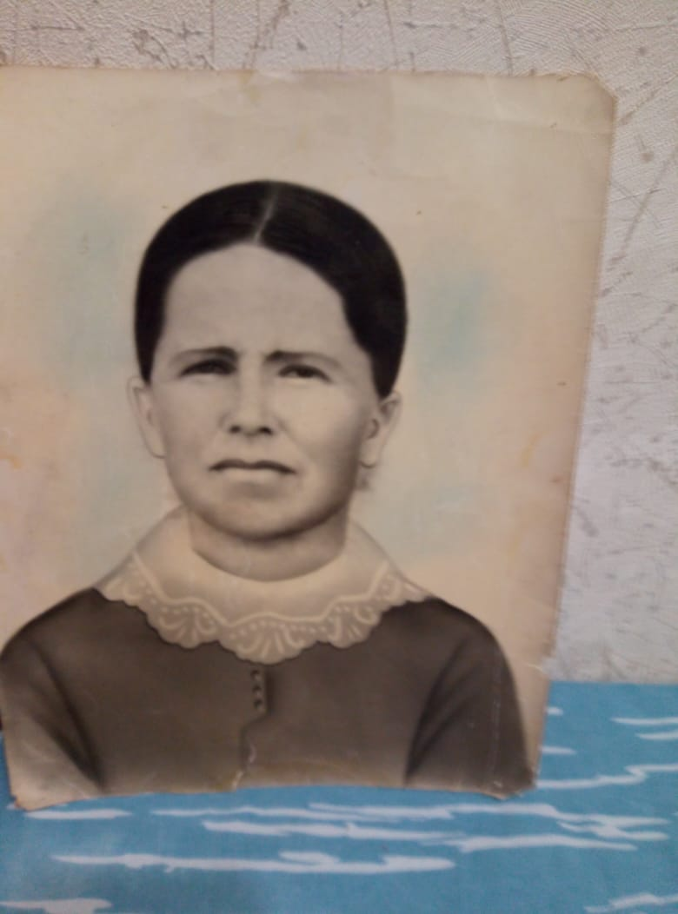
Награды прабабушки В молодости…

Приложение 2.

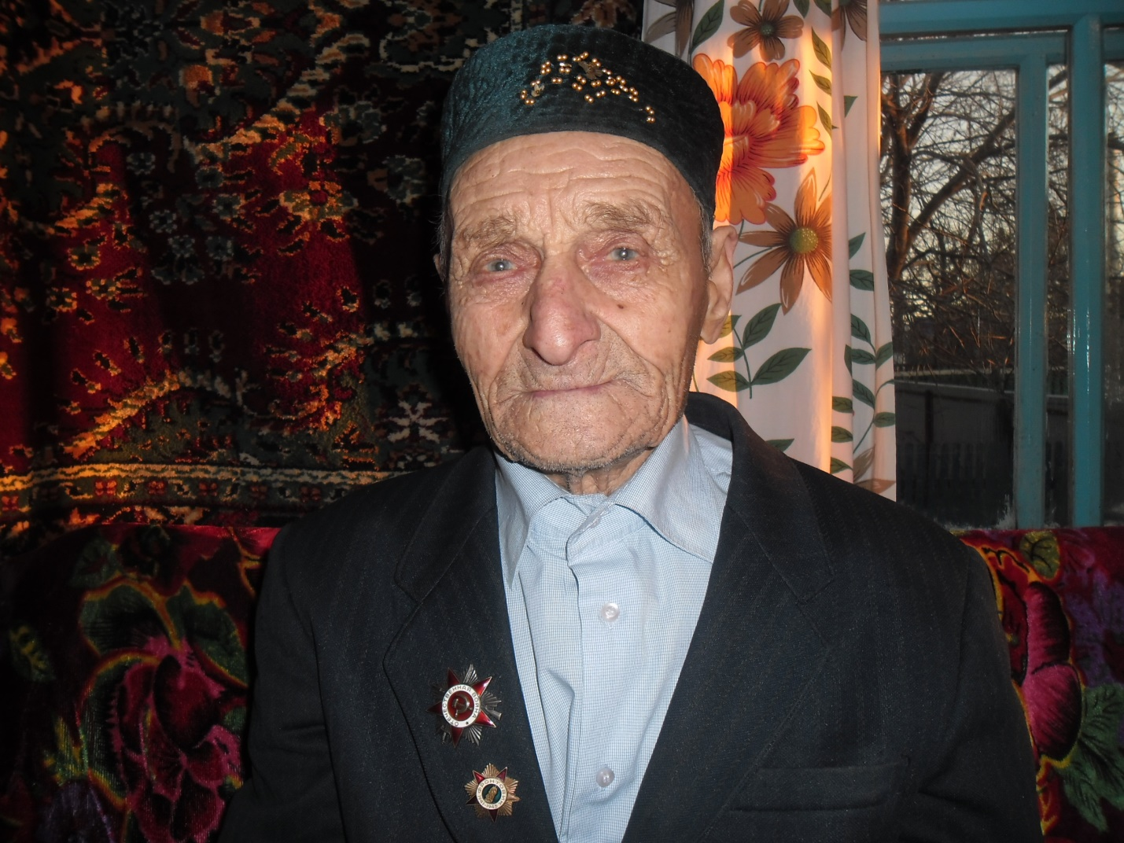

Участник Великой Отечественной войны – Лутфуллин Карам – бабай

Приложение 3.

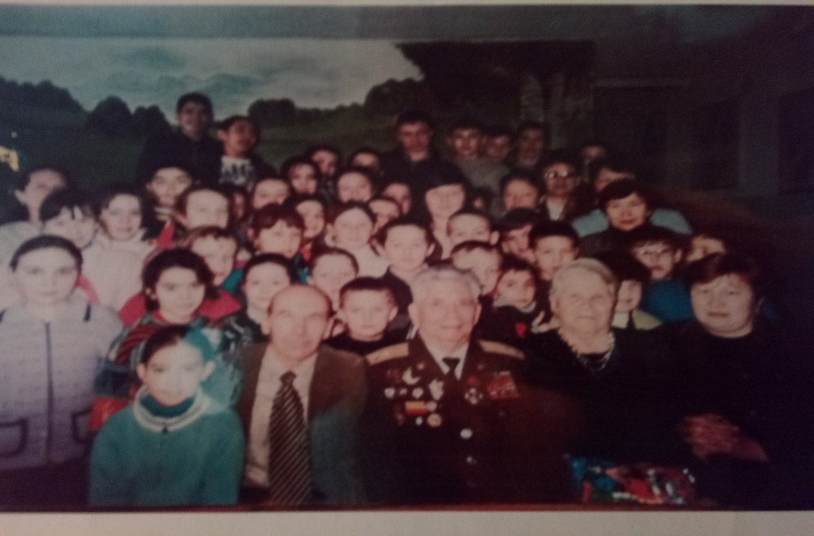

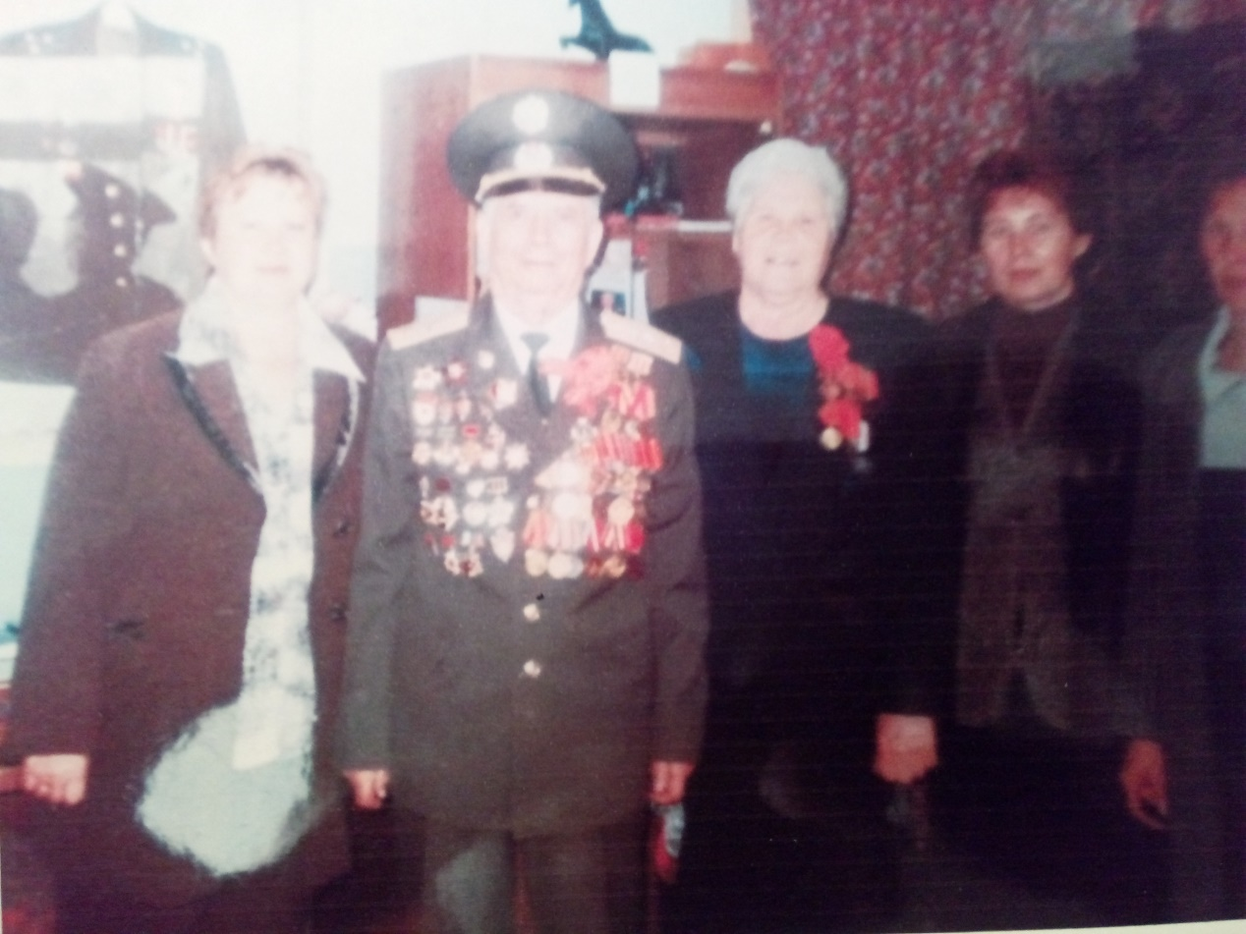
Встреча с «живой легендой» Самигуллиным К. А. 2014г.

Приложение 4.

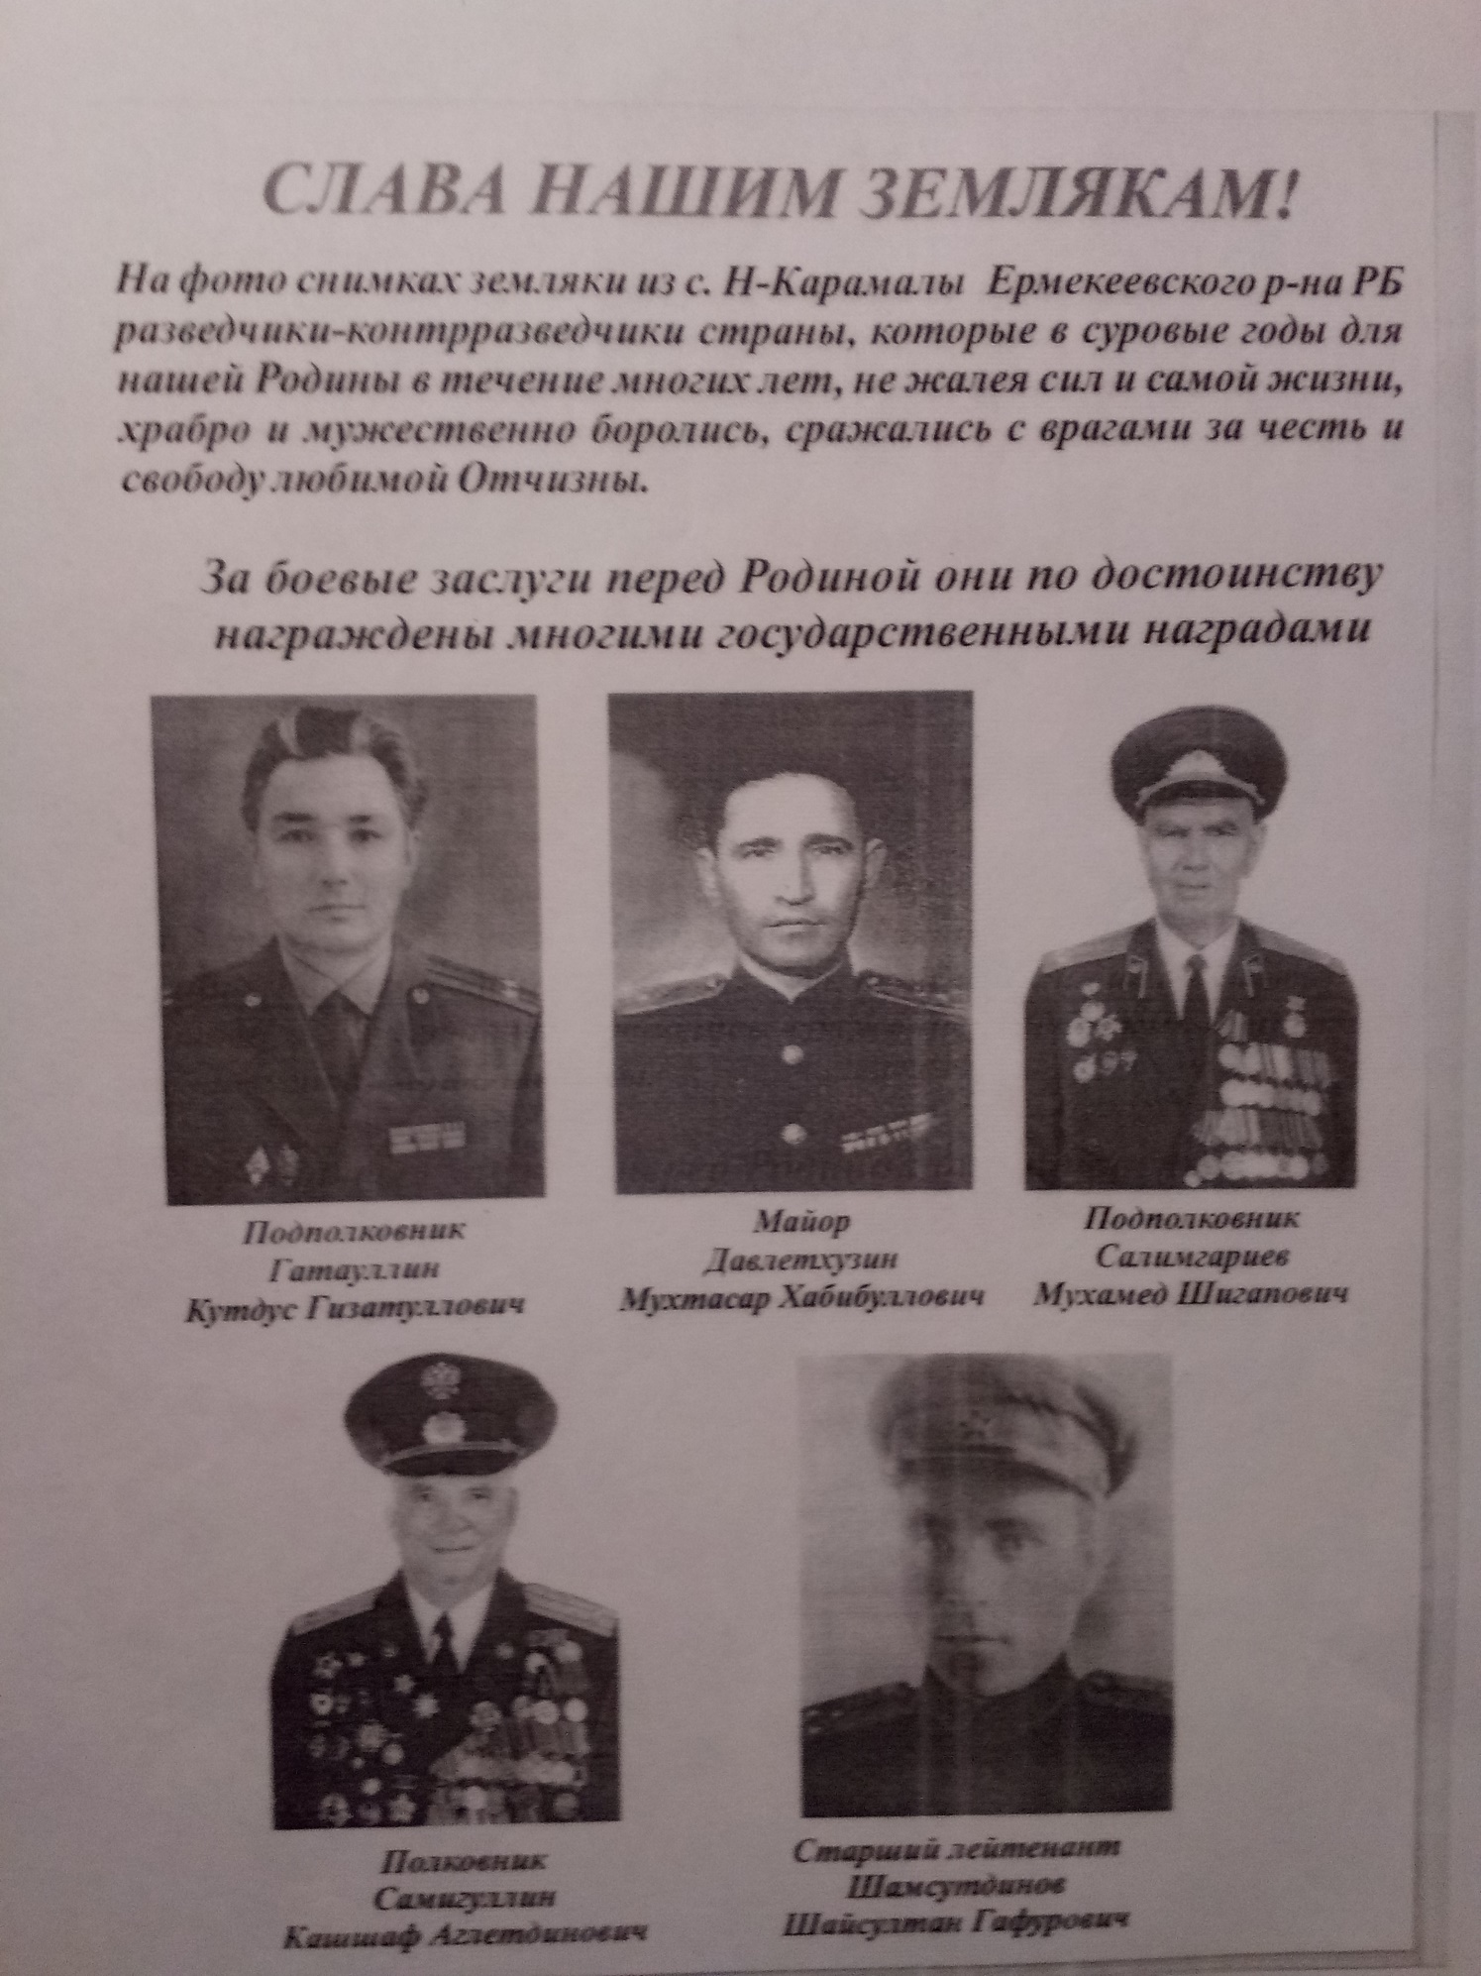

Приложение 5.

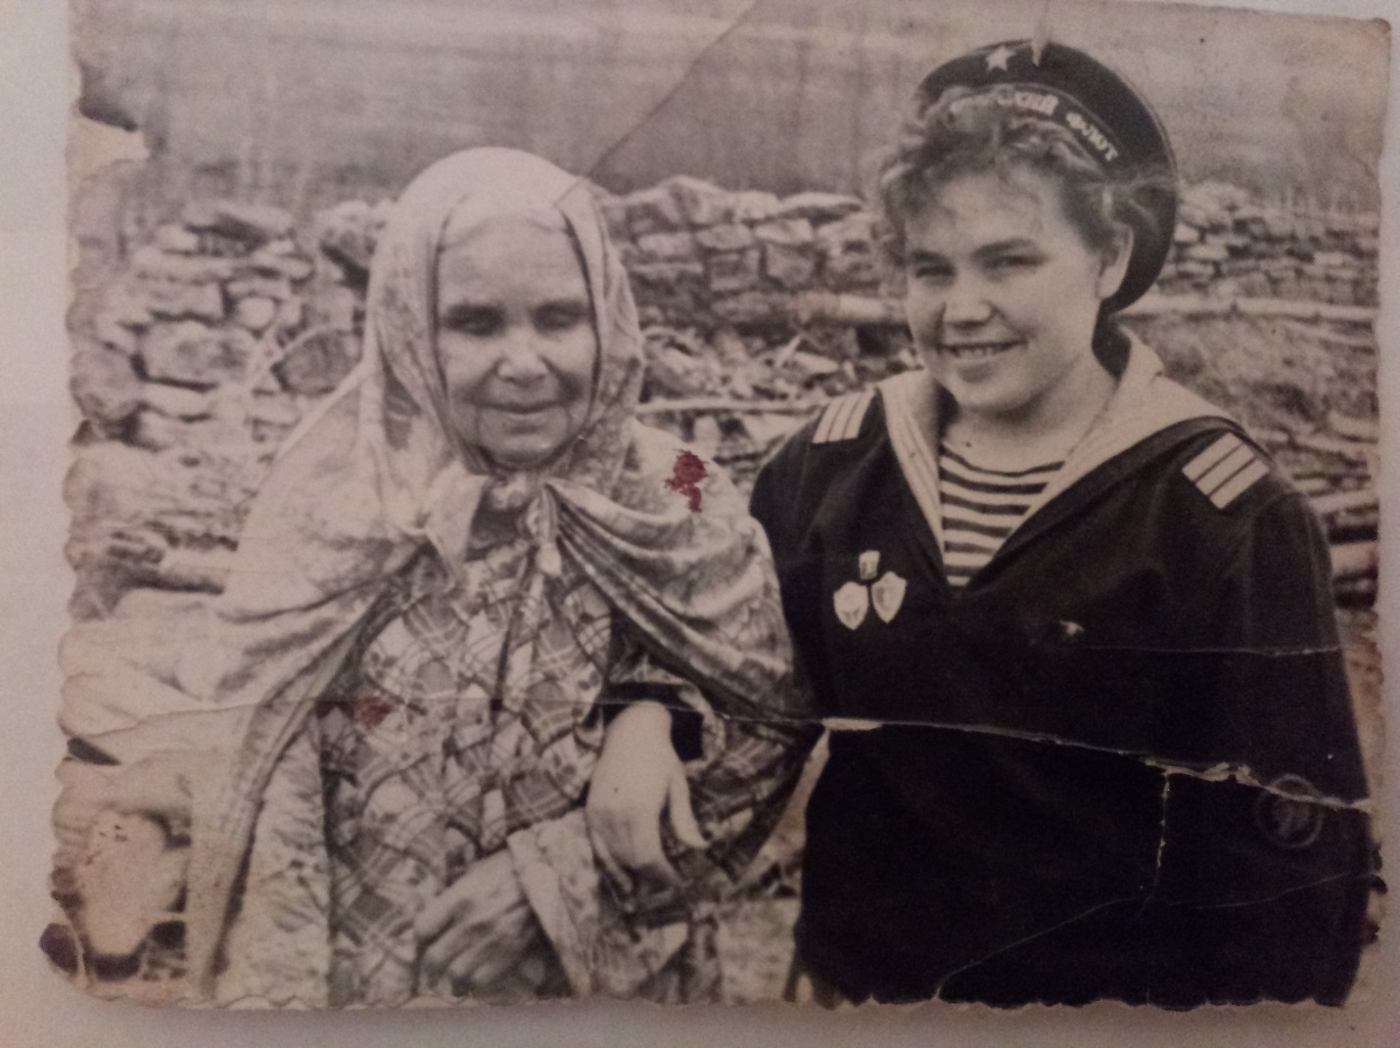

Факия – эби Гадельшина со своей внучкой Региной, дочерью среднего сына Хабибуллы. 1962 г.

Приложение 6.
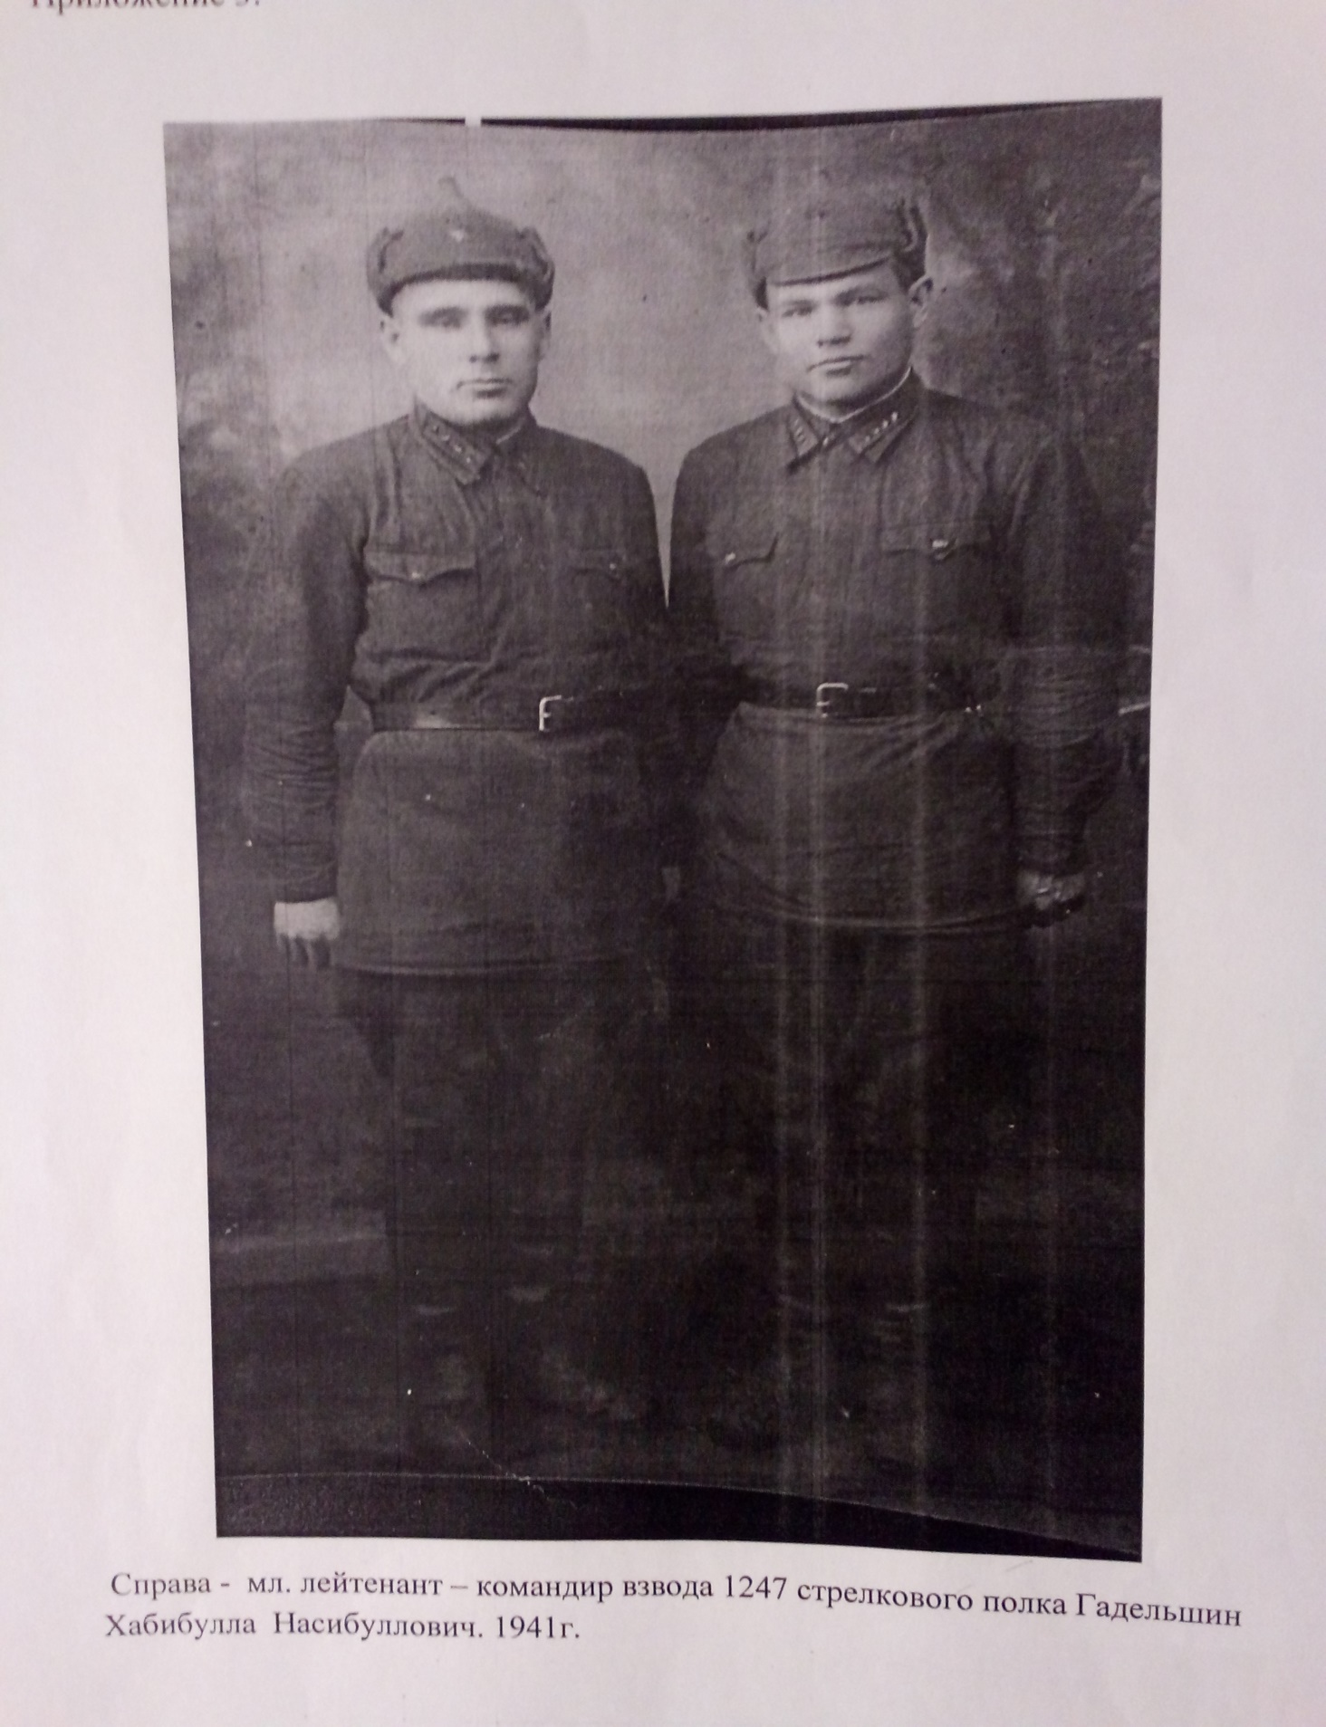

Приложение 7.

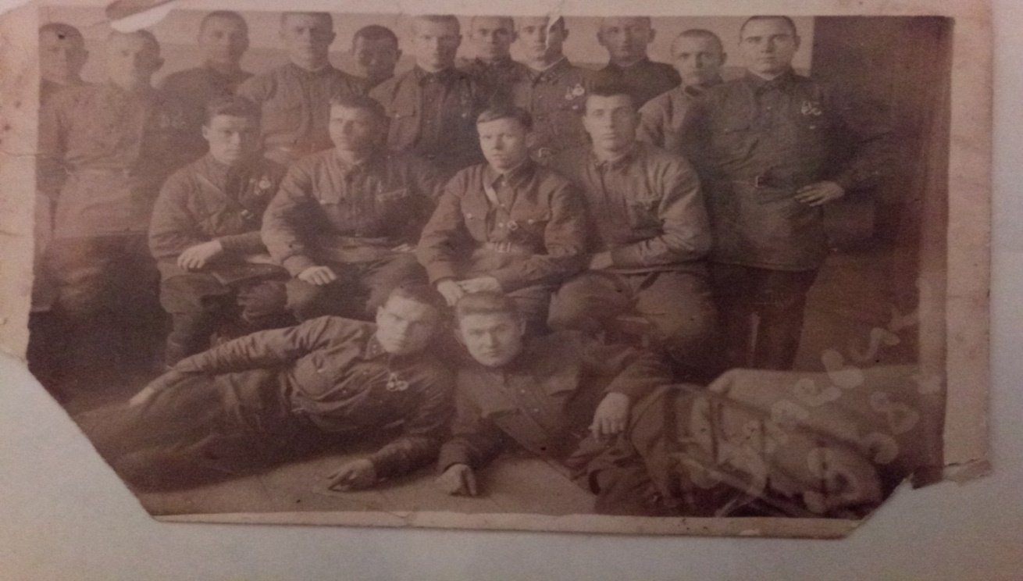
Г. Чапаевск. Командиры и красноармейцы
Слева в 1-м ряду - мл. лейтенант Гадельшин Хабибулла Насибуллович

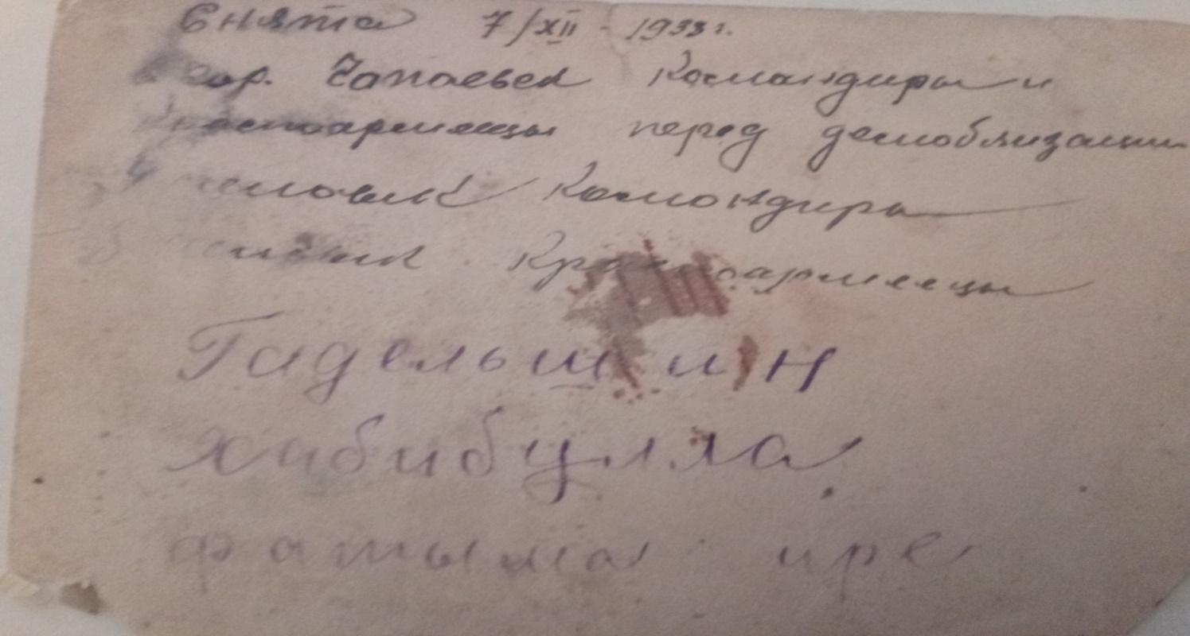

Приложение 8..

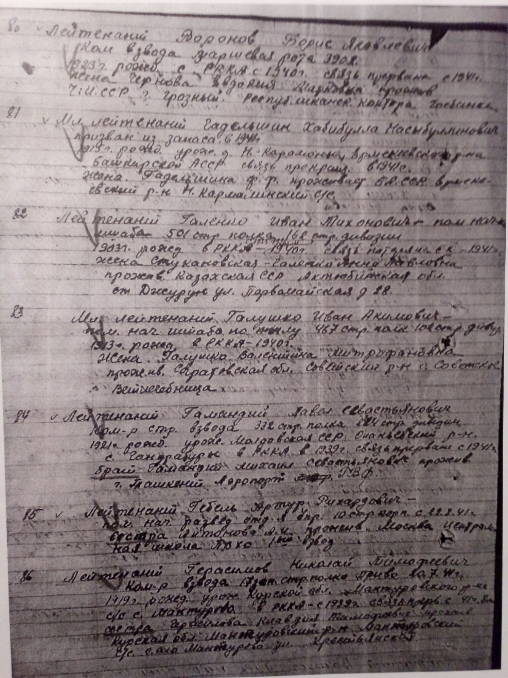

Приложение 9.
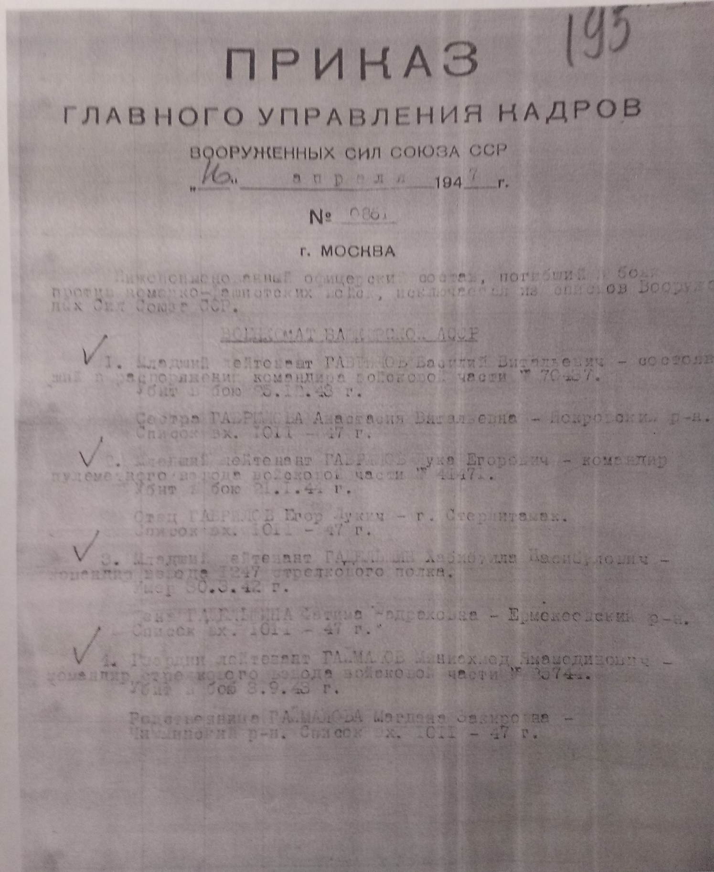
Список офицерского состава, погибших в боях против немецко-фашистских войск. ( №3. Гадельшин Хабибулла Насибуллович – командир взвода 1247 стрелкового полка) 1947г.

Приложение 10.

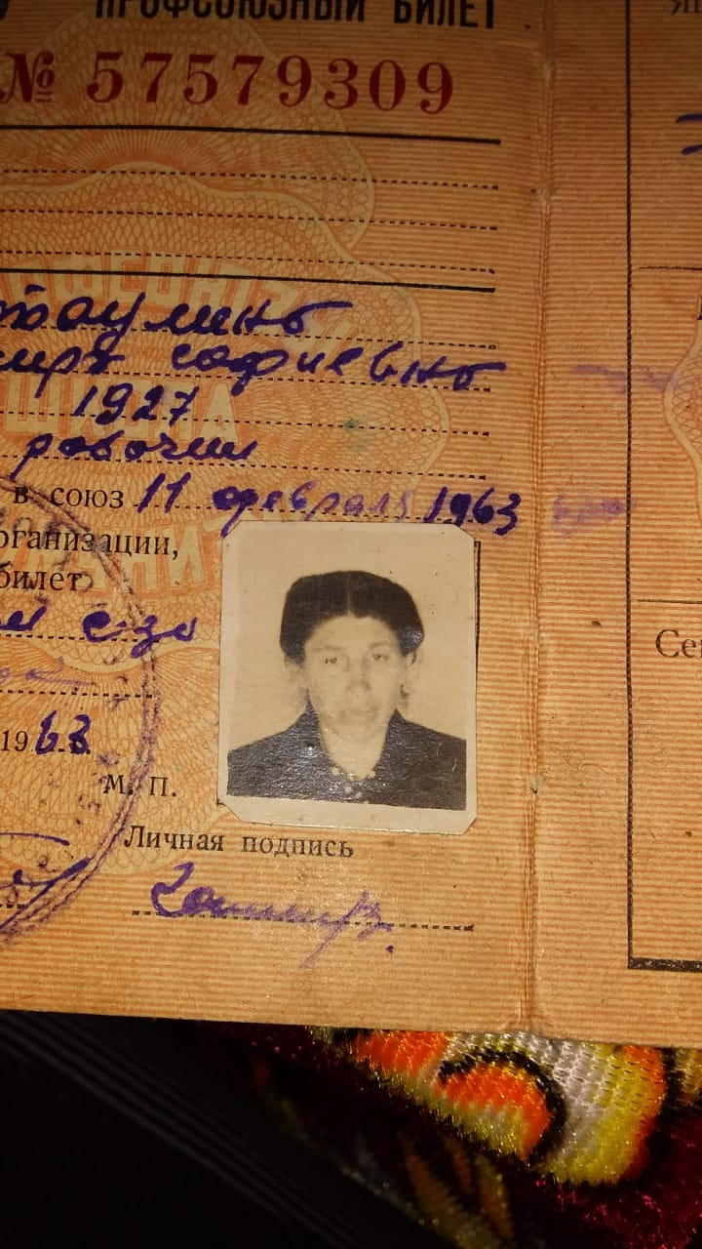(

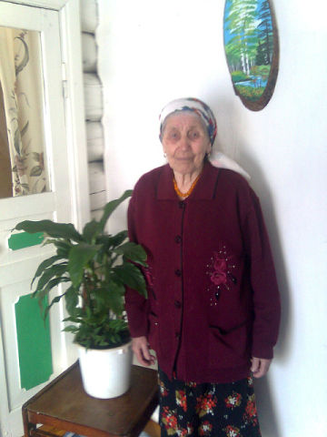
Мухаметшина (Гатауллина) Г.С. – одна из «маячков» трактористок

Приложение 11.

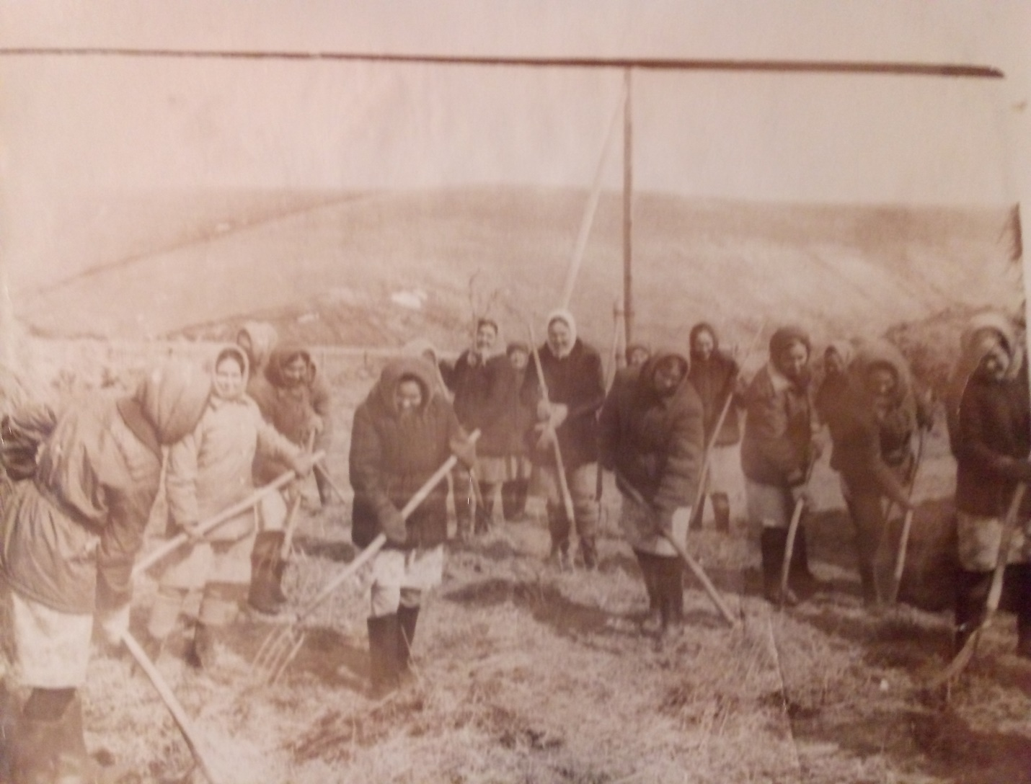
Женщины – труженицы села (год неизвестен)
Среди женщин есть Мухаметшина Г.С., Давлетова Каттиян., Миннулина Халима

Приложение 12.

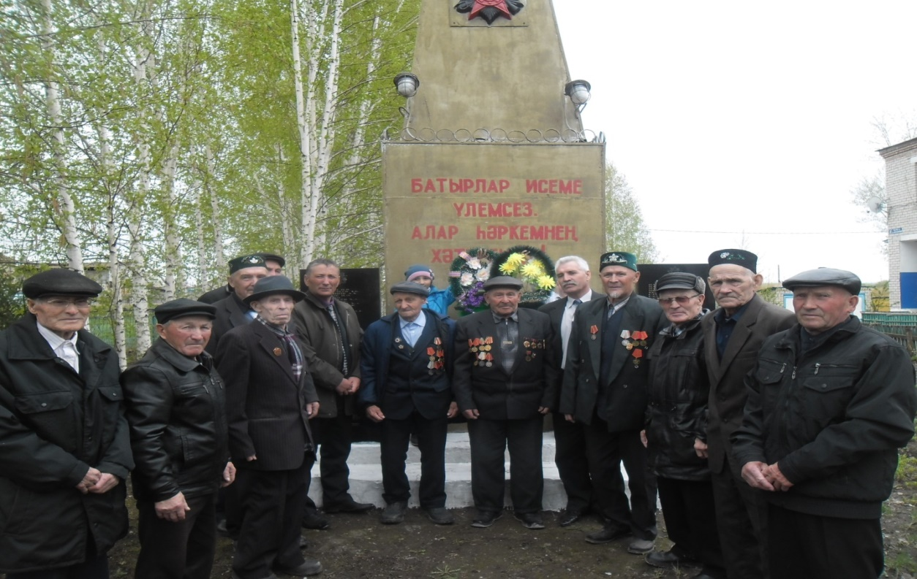
9 мая 2017 год. Возложение венков памятнику Победы

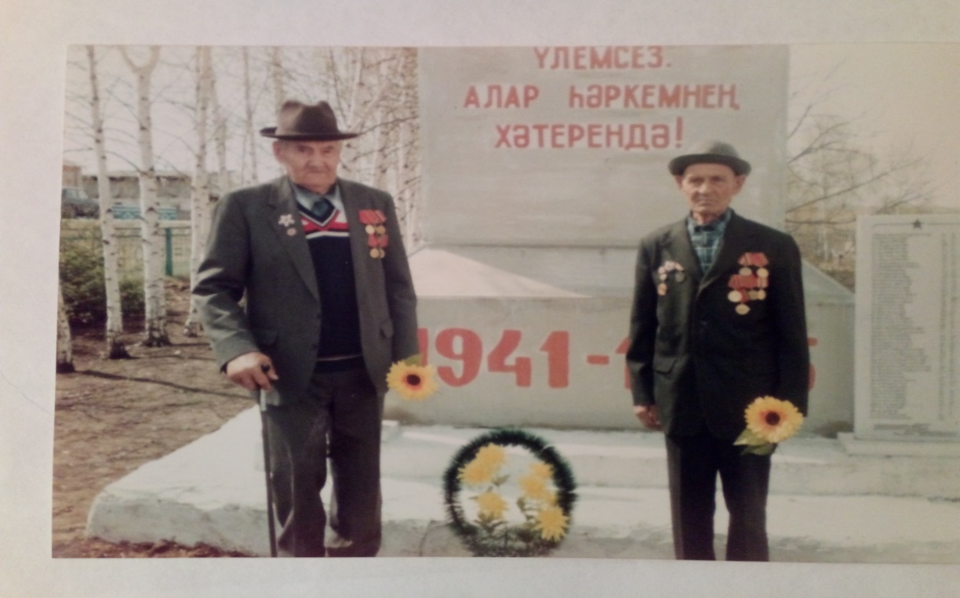
У памятника Победы Участники войны: Ахметгалеев Аскат Валиевич и Шайдуллин Хусаин Калимуллович (сосед моей прабабушки)

